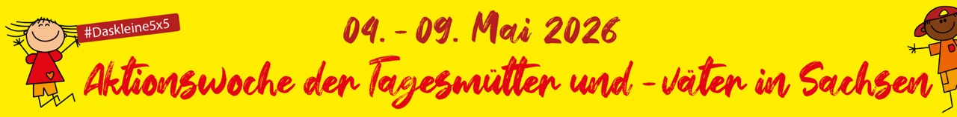

Presseinformation zur Aktionswoche der Tagesmütter- und väter in Sachsen 2026

„Gesund und glücklich in der Kindertagespflege“

- Was ist die Aktionswoche?

Die Aktionswoche bringt die wertvolle individuelle Betreuung der Kindertagespflege in die Öffentlichkeit. Noch immer kennen junge Mütter und junge Väter diese Betreuung in Sachsen nicht oder haben eine falsche Vorstellung davon.

- Kindertagespflege muss sichtbar werden
- Vorbehalte müssen abgebaut werden

Bereits zum achten Mal lädt die Informations- und Koordinierungsstelle Kindertagespflege in Sachsen zur landesweiten Aktionswoche der Tagesmütter- und väter ein. Unter dem Motto „Gesund und glücklich“ sind sachsenweit Kindertagespflegepersonen und Interessierte eingeladen, sich vom 04.-09. Mai 2026 zu beteiligen.
👍
🤸🏻‍
🥕
Das Motto „Gesund und glücklich“
Wussten Sie schon? Kinder in der Kindertagespflege wachsen sehr gesund auf:
häufig selbst gekochtes Essen, teils mit Zutaten aus Eigenanbau

tägliche Bewegung an der frischen Luft

- an das frühkindliche Bindungsverhalten angepasste Betreuung fördert die seelische Gesundheit

Unfallstatistiken beweisen: Weniger Unfälle in der Kindertagespflege


Schirmherr der Aktionswoche ist Kultusminister Conrad Clemens. Er eröffnet die Aktionswoche mit einem Besuch in einer Kindertagespflegestelle.

Ziel der Woche ist, die Kindertagespflege erlebbar zu machen und in die öffentliche Aufmerksamkeit zu rücken. Kindertagespflegepersonen werden sich auf vielfältige Weise an der Woche beteiligen:
Sie
- laden sich Gäste aus Politik und Verwaltung, Nachbarschaft, Kitas oder Unternehmen ein,
- führen persönliche Gespräche,
- feiern Familienfeste,
- veranstalten Picknicks,
- laden zu Fachveranstaltungen ein,
- informieren über die Kindertagespflege
und ihre Betreuung.

In den sozialen Netzwerken werden unter dem Hashtag #daskleine5x5 (fünf Tage, fünf Kinder) Beiträge veröffentlicht.

In der Mitte der Aktionswoche der Tagesmütter- und väter findet die besondere, gelb leuchtende Aktion „Kindertagespflege? Selbstverständlich!“ statt. Am 06. Mai 2026 sind alle Kindertagespflegepersonen Sachsens eingeladen, mit ihren Kindern in die Öffentlichkeit zu gehen. Unter dem Motto „Kindertagespflege ist so selbstverständlich wie das Scheinen der Sonne“ werden sachsenweit Tageseltern und ihre betreuten Kinder in Gelb leuchten und öffentlich auf die Kindertagespflege aufmerksam machen. Dass dies wunderbar funktioniert und die Aufmerksamkeit im öffentlichen Raum bündelt, zeigen die letzten Jahre.
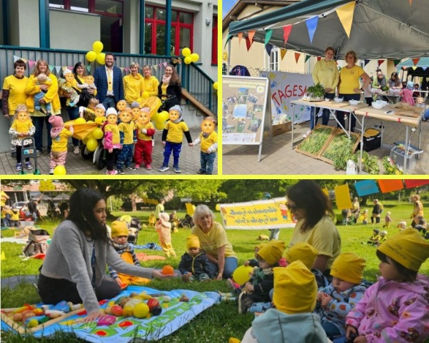
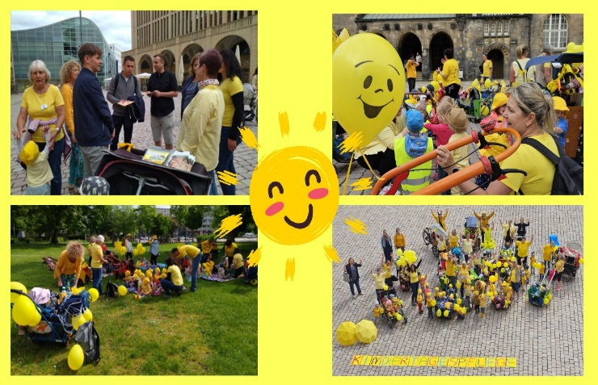
Aktionstage „Kindertagespflege? Selbstverständlich!“ Aktionstag „Kindertagespflege? Selbstverständlich!“
im Mai 2025 in Hohenstein-Ernstthal, Dippoldiswalde im Mai 2024 vor dem Rathaus in Chemnitz
und Chemnitz

- Was ist Kindertagespflege?

In der Kindertagespflege werden bis zu maximal fünf Kinder von einer*m Tagesmutter*vater betreut (=Kindertagespflegeperson). Die Kindertagespflegepersonen sind i.d.R. selbstständig tätig. Die Betreuung findet in den Räumen der Kindertagespflegeperson, in angemieteten Räumen oder im Haushalt der Eltern statt. Kindertagespflege zeichnet sich mit ihrer kleinen Gruppe, einem familiennahen Profil und dem alltagsnahen Lernen aus.

Die pädagogische Konzeption ist auf die individuelle Kompetenz der Tagesmutter oder des Tagesvaters abgestimmt. Insofern fließen in die tägliche Arbeit nicht nur Elemente aus der Qualifizierung zur Kindertagespflege ein, sondern auch aus dem Erstberuf.
Um Kinder in Kindertagespflege betreuen zu können, ist eine Pflegeerlaubnis des zuständigen Jugendamtes sowie eine Qualifizierung der Kindertagespflegeperson notwendig. Die Betreuung von mehr als fünf Kindern durch mehr als eine Kindertagespflegeperson, der sogenannten Großtagespflege, ist in Sachsen nicht erlaubt.

Das ist Kindertagespflege in Sachsen:

- eine feste Bezugsperson von der ersten bis zur letzten Minute
- kleine Gruppe von höchstens fünf Kindern
- individuelle Betreuung, Bildung und Erziehung
- überschaubares, alltagsnahes Umfeld
- verbesserte Vereinbarkeit von Familie und Beruf, aufgrund flexibler Betreuungszeiten
- gleicher Elternbeitrag wie in Kinderkrippen
Wesentliche Schätze dieser Betreuungsform:

- flexiblere Betreuungszeiten und individuelle tägliche Absprachen
- Krankheiten, Infektionen und Kinderunfälle sind aufgrund der geringen Kinderzahl minimiert
- familiennaher, ruhiger und achtsamer Alltag für (Klein-)Kinder
- insbesondere für sensible Kinder ist das kleine Setting hervorragend geeignet
- In aufgewühlten und stressigen Zeiten bietet Kindertagespflege Beständigkeit und Sicherheit für Familien.
- täglicher Aufenthalt im Freien
- Wertschätzung der „kleinen Dinge“ im Leben werden deutlich: Rückmeldungen von Kindertagespflegepersonen an die IKS bestätigen, das Werte wie Gesundheit und Zusammenhalt aber auch die Rahmenbedingungen in der Kindertagespflege (kleines Setting, Gruppengröße, familienähnlicher Alltag) durch die Eltern und die Tagesmütter*väter geschätzt werden.

- Bildung und Betreuung in der Kindertagespflege

Für die Kindertagespflege gelten die gleichen gesetzlichen Grundlagen wie für die institutionelle Betreuung in Kindertageseinrichtungen. Der Sächsische Bildungsplan bestimmt den Bildungs- und Betreuungsalltag auch in der Kindertagespflege. Jede*r Tagesmutter*vater hat eine eigene pädagogische Konzeption. Die Besonderheit liegt in der Regel in der zusätzlichen Kompetenz, welche im jeweiligen Erstberuf erworben wurde.

Die Kindertagespflegeperson begleitet und unterstützt die Kinder in ihrer ganz individuellen Entwicklung. Sie bereitet den Alltag und die Umgebung in der Kindertagespflege so vor, dass die Kinder altersgerecht ihrer Neugier nachgehen und die Welt entdecken können. Zusätzliche Alltagsbildung entsteht sehr oft durch die Hobbys von Familienmitgliedern der*s Tagesmutter*vater. Pädagogische Angebote und alltagsnahe Handlungen, wie gemeinsames Einkaufen, Zubereiten von Mahlzeiten oder Gärtnern bieten eine gesunde, abwechslungsreiche und gleichzeitig achtsame Betreuung und Bildung.

In der kleinen Gruppe wird soziales Miteinander gelebt. Kindertagespflege ist eine ideale erste außerhäusige Betreuung vor dem Besuch einer Kindertageseinrichtung ab dem 3. Lebensjahr.

- Statistik

Nach Angaben des Sächsischen Landesamtes für Statistik wurden mit Stand 01.03.2025 3.827 Kinder in öffentlich geförderter Kindertagespflege durch 927 Kindertagespflegepersonen betreut.

Anhand der Grafik erkennt man, welch wichtiger Baustein die Betreuung in Kindertagespflege für die Absicherung der Betreuung der Kinder ist.

Quelle: statistik.sachsen.de; Kindertagesbetreuung, aktueller statistischer Bericht vom 02.10.2025

- Die Initiatoren der Aktionswoche

Die Informations- und Koordinierungsstelle Kindertagespflege in Sachsen (IKS) initiiert die Aktionswoche.
Die IKS ist ein landesweites Projekt, das seit 2009 besteht. Seit 2026 liegt die Trägerschaft beim AWO Kreisverband Zwickau e. V., zuvor beim Paritätischen Sachsen; gefördert wird das Projekt vom Freistaat Sachsen.
Neben der Aktionswoche bietet die IKS Weiterbildungen im frühpädagogischen Bereich an, leistet Netzwerk- und Lobbyarbeit, führt Beratungen durch und erstellt Broschüren und weitere Materialien für die Öffentlichkeitsarbeit.
Weitere Informationen zum Projekt IKS unter: www.iks-sachsen.de

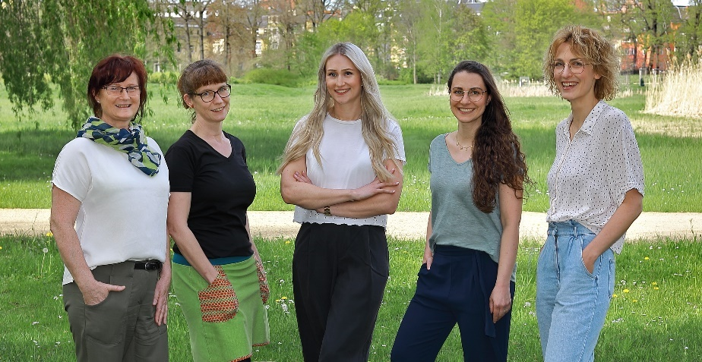
Team der IKS, v.l.n.r.: Simone Kühnert (Projektleiterin), Astrid Jungmichel, Josephine Bergmann, Franziska Friedrich

- Informationen für die Presse


Ansprechperson zur Aktionswoche:

Sophie Güttler, Projektreferentin der IKS,
per Mail:
sophie.guettler@iks-sachsen.de,
per Telefon:
0375/ 883 780 03

Wenn Sie Kontakt zu einer Kindertagespflegestelle wünschen, kontaktieren Sie diese bitte vorher, um einen Termin abzusprechen, oder wenden Sie sich an die IKS. Wir stehen Ihnen zur Vermittlung und für Informationen zur Verfügung.

